ภาคผนวก ก
ตัวอย่างคำสั่ง MDX

ก่อนที่จะดูตัวอย่างการใช้งานคำสั่ง MDX จะขออธิบาย Cube ที่จะใช้ในตัวอย่างก่อน Cube ที่ใช้อยู่ภายใต้ Database ที่ชื่อ FoodMart2000 มีชื่อว่า Sales Cube รายละเอียดมีดังนี้

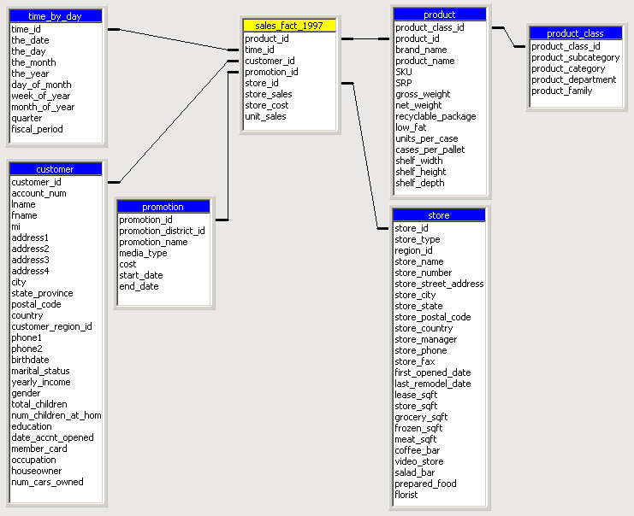

รูปที่ ก-1 แสดง Schema Cube Sales

Dimension name | Level(s) | Description
Store | Store Country  Store State  Store City  Store Name | Geographical hierarchy for stores โดยใน Store Name จะมี Member Properties คือ Store Manager, Store SQFT,  Store Type
Time | Year  Quarter  Month | Time period
Product | Product Family  Product Department  Product Category  Product Subcategory  Band Name  Product Name | Product ที่อยู่ใน Store
Promotion media | Media Type | Media ที่ใช้เพื่อการ promotion
Promotion | Promotion Name | name of promotion
Customers | Country  State  City  Name | Geographical hierarchy for Customer ของแต่ละ stores  ในส่วน NAME มี Member Properties เป็น  Marital Status, Education, Yearly Income, Member Card
Gender | Gender | เพศของ Customer : “M” หรือ “F”
Marital Status | Marital Status | สถานะภาพการสมรส : “S” หรือ “M”
Yearly Income | Yearly Income | เงินเดือนของ Customer
ตารางที่ ก-1 แสดง Sales Cube Dimension

Measures | Description
Unit Sales | จำนวนของ Units sale :Sum
Store Cost | Cost ของ goods sale L: Sum
Store Sales | Value of sales transactions. : Sum
Sales Count | Number of sales transactions. :Count
Store Sales Net | Value of sales transactions less cost of goods sold. :Sum
ตารางที่ ก-2 แสดง Sales cube Measures
Calculated Members | Description
Sale Average | [Measures].[Store Sales]-[Measures].[Store Cost]
Profit | [Measures].[Store Sales]/[Measures].[Sales Count]
ตารางที่ ก-3 แสดง Sales cube Calculated Members

คำสั่งใน MDX สามารถแบ่งตามลักษณะการใช้งานเป็นกลุ่ม ๆ ได้ดังนี้
1. Array Functions
1.1 SetToArray
Syntax
SetToArray(«Set»[, «Set»...][, «Numeric Expression»])

2. Dimension, Hierarchy, and Level Functions
2.1 Dimension
Return dimension ซึ่ง member, level หรือ hierarchy นั้นเป็นสมาชิกอยู่
Syntax
Member «Member».Dimension
Level «Level».Dimension
Hierarchy «Hierarchy».Dimension
ตัวอย่าง
SELECT {Measures.Members} ON COLUMNS,
{[Store].[Store Country].Dimension} ON ROWS
FROM Sales

รูปที่ ก-2 แสดงตัวอย่างการใช้ฟังชันก์ Dimension

2.2 Dimensions
Return dimension ที่ต้องการโดยใช้การกำหนด dimension ด้วยค่า Numeric หรือ String
Syntax
Numeric Dimensions(«Numeric Expression»)
String Dimensions(«String Expression»)

ตัวอย่าง
SELECT {Dimensions(0).Members} ON COLUMNS,
{Dimensions(1)} ON ROWS
FROM Sales

รูปที่ ก-3 แสดงตัวอย่างการใช้ฟังชันก์ Dimensions

2.3 Hierarchy
Return hierarchy ที่ member หรือ level นั้นเป็นสมาชิก
Syntax
Member «Member».Hierarchy
Level «Level».Hierarchy
ตัวอย่าง
SELECT [Measures].MEMBERS ON COLUMNS,
[Store].[Store Name].Hierarchy.MEMBERS ON ROWS
FROM Sales
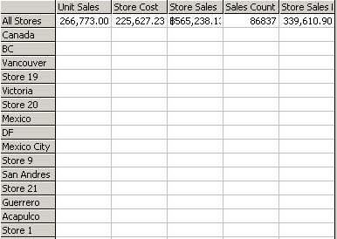

รูปที่ ก-4 แสดงตัวอย่างการใช้ฟังชันก์ Hierarchy

2.4 Level
Return level ที่ member นั้นเป็นสมาชิกอยู่
Syntax
«Member».Level
ตัวอย่าง
SELECT [Measures].MEMBERS ON COLUMNS,
[Store].[Store 18].Level.MEMBERS ON ROWS
FROM Sales
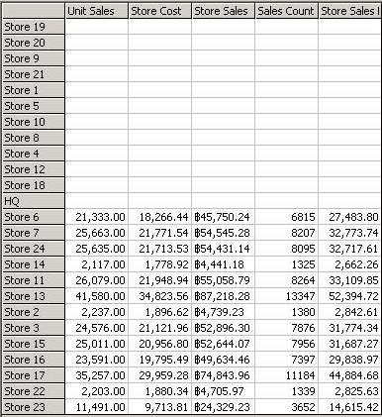

รูปที่ ก-5 แสดงตัวอย่างการใช้ฟังชันก์ Level

2.5 Levels
Return level ที่ต้องการโดยใช้การกำหนด level ด้วยค่า Numeric หรือ String
Syntax
Numeric «Dimension».Levels(«Numeric Expression»)
String Levels(«String Expression»

ตัวอย่าง
SELECT [Measures].MEMBERS ON COLUMNS,
{[Store].Levels(4).MEMBERS} ON ROWS
FROM Sales

2. Logical Functions
2.1 Is
Returns TRUE ถ้า Object ทั้งสองเท่ากัน ถ้าไม่เท่า return FALSE
Syntax
«Object 1» IS «Object 2»
Alternate Syntax
«Object 1» IS NULL
2.2 IsAncestor
Returns TRUE ถ้า Member1 เป็น Ancestor ของ Member2 ถ้าไม่ใช่ return FALSE
Syntax
IsAncestor(«Member1»,«Member2»)
ตัวอย่าง
WITH MEMBER [Measures].[Leaf] AS 'IIF(IsAncestor([Time].[1998],[Time].[1997]),"Yes","No" )'
SELECT {[Time].[1998]} ON COLUMNS,
{ [Measures].[Leaf] }ON ROWS
FROM Sales
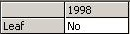

รูปที่ ก-6 แสดงตัวอย่างการใช้ฟังชันก์ IsAncestor
2.3 IsEmpty
Returns TRUE ถ้าค่าของ Value Expression เป็น Empty ถ้าไม่ใช่ return FALSE
Syntax
IsEmpty(«Value Expression»)

ตัวอย่าง
WITH MEMBER [Measures].[Empty] AS 'IIF( IsEmpty([Measures].[Unit Sales]),
"Yes","No" )'
SELECT {[Store].[Store Name].MEMBERS} ON COLUMNS,
{ [Measures].[Store Sales],[Measures].[Empty] }ON ROWS
FROM Sales
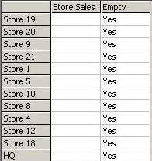
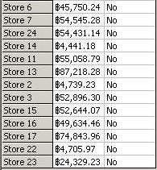

รูปที่ ก-7 แสดงตัวอย่างการใช้ฟังชันก์ IsEmpty
2.4 IsGeneration
Returns TRUE ถ้า Member เป็น Generation ของค่าที่กำหนดใน Numeric Expression ถ้าไม่ใช่ return FALSE
Syntax
IsGeneration(«Member»,«Numeric Expression»)
2.5 IsLeaf
Returns TRUE ถ้า Member เป็น Leaf member ถ้าไม่ใช่ return FALSE
Syntax
IsLeaf(«Member»)
ตัวอย่าง
WITH MEMBER [Measures].[Leaf] AS 'IIF (IsLeaf( [Store].[Canada].[BC].[Vancouver].
[Store 19]),"Yes","No" )'
SELECT {[Store].[Canada].[BC].[Vancouver].[Store 19]} ON COLUMNS,
{ [Measures].[Leaf] }ON ROWS
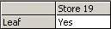
FROM Sales

รูปที่ ก-8 แสดงตัวอย่างการใช้ฟังชันก์ IsLeaf
2.6 IsSibling
Returns TRUE ถ้า Member เป็น Sibling member ถ้าไม่ใช่ return FALSE
Syntax
IsSibling(«Member1»,«Member2»)
WITH MEMBER [Measures].[Leaf] AS 'IIF (IsSibling([Time].[1998], Time].[1997]),"Yes","No" )'
SELECT {[Time].[1998]} ON COLUMNS,
{ [Measures].[Leaf] }ON ROWS
FROM Sales
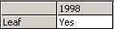

รูปที่ ก-9 แสดงตัวอย่างการใช้ฟังชันก์ IsSibling

3. Member Functions
3.1 Ancestor
Return ancestor ของ member ใน level ที่กำหนดใน «Level» หรือ«Numeric Expression»
Syntax
Level Ancestor(«Member», «Level»)
Distance ncestor(«Member», «Numeric Expression»)
3.2 ClosingPeriod
Return member ตัวสุดท้ายใน level ที่กำหนด
Syntax
ClosingPeriod([«Level»[, «Member»]])
SELECT {Measures.Members} ON COLUMNS,
{ ClosingPeriod([Product].[Product Department],[Product].[Food])} ON ROWS
FROM [Sales]

รูปที่ ก-10 แสดงตัวอย่างการใช้ฟังชันก์ ClosingPeriod
3.3 Cousin
Returns child member ของ Member2 ภายใต้ parent member เดียวกัน
Syntax
Cousin(«Member1», «Member2»)

ตัวอย่าง
SELECT {Measures.Members} ON COLUMNS,
{Cousin([Time].[1998].[Q3],[Time].[1997])} ON ROWS
FROM [Sales]

รูปที่ ก-11 แสดงตัวอย่างการใช้ฟังชันก์ Cousin
3.4 CurrentMember
Returns current member
Syntax
«Dimension».CurrentMember
3.5 DataMember
Returns «Member» ถ้า «Member» เป็น leaf member
Syntax
«Member».DataMember
ตัวอย่าง
SELECT {Measures.Members} ON COLUMNS,
{ [Time].[1].DataMember,[Time].[1] } ON ROWS
FROM [Sales]
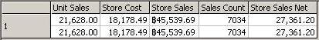

รูปที่ ก-12 แสดงตัวอย่างการใช้ฟังชันก์ DataMember
3.6 DefaultMember
Returns default member ของ dimension หรือ hierarchy ที่กำหนด
Syntax
Dimension «Dimension».DefaultMember
Hierarchy «Hierarchy».DefaultMember
ตัวอย่าง
SELECT {Measures.Members} ON COLUMNS,
{ [Time].DefaultMember } ON ROWS
FROM [Sales]

รูปที่ ก-13 แสดงตัวอย่างการใช้ฟังชันก์ DefaultMember
3.7 FirstChild
Returns member ที่เป็น first child ของ member ที่กำหนด
Syntax
«Member».FirstChild
ตัวอย่าง
SELECT {Measures.Members} ON COLUMNS,
{[1997].FIRSTCHILD} ON ROWS
FROM [Sales]

รูปที่ ก-14 แสดงตัวอย่างการใช้ฟังชันก์ FirstChild
3.8 FirstSibling
Returns member ที่เป็น first sibling ของ member ที่กำหนด
Syntax
«Member».FirstSibling
ตัวอย่าง
SELECT {Measures.Members} ON COLUMNS,
{[Store].[USA].[OR].FirstSibling} ON ROWS
FROM [Sales]

รูปที่ ก-15 แสดงตัวอย่างการใช้ฟังชันก์ FirstSibling
3.9 Item
Returns member จาก tuple ที่กำหนด หรือ returns tuple จาก set
Syntax
Member «Tuple».Item(«Index»)
Tuple «Set».Item(«String Expression»[, «String Expression»...] | «Index»)

ตัวอย่าง
SELECT Measures.MEMBERS ON COLUMNS,
{ ([Time].[1997] ,[Store].[USA] ).Item(1)} ON ROWS
FROM [Sales]

รูปที่ ก-16 แสดงตัวอย่างการใช้ฟังชันก์ Item
3.10 Lag
Return member ตัวที่ต้องการ ที่อยู่ก่อน member ที่กำหนด
Syntax
«Member».Lag(«Numeric Expression»)
ตัวอย่าง
SELECT {Measures.Members} ON COLUMNS,
{ [Time].[1997].[Q3].lag(2)} ON ROWS
FROM [Sales]

รูปที่ ก-17 แสดงตัวอย่างการใช้ฟังชันก์ Lag
3.11 LastChild
Returns last child ของ member ที่กำหนด
Syntax
«Member».LastChild
ตัวอย่าง
SELECT {Measures.Members} ON COLUMNS,
{[Store].[USA].LastChild} ON ROWS
FROM [Sales]

รูปที่ ก-18 แสดงตัวอย่างการใช้ฟังชันก์ LastChild
3.12 LastSibling
Returns last sibling ของ member ที่กำหนด
Syntax
«Member».LastSibling

ตัวอย่าง
SELECT {Measures.Members} ON COLUMNS,
{[Store].[USA].[OR].LastSibling} ON ROWS
FROM [Sales]

รูปที่ ก-19 แสดงตัวอย่างการใช้ฟังชันก์ LastSibling
3.13 Lead
Return member ตัวใด ๆ ที่อยู่หลัง member ที่กำหนด
Syntax
«Member».Lead(«Numeric Expression»)
ตัวอย่าง
SELECT {Measures.Members} ON COLUMNS,
{ [Time].[1997].[Q2].lead(2)} ON ROWS
FROM [Sales]

รูปที่ ก-20 แสดงตัวอย่างการใช้ฟังชันก์ Lead
3.14 LinkMember
Returns member จาก member ที่กำหนด ใน hierarchy ที่ต้องการ
Syntax
LinkMember(«Member», «Hierarchy»)
ตัวอย่าง
SELECT [Measures].MEMBERS ON COLUMNS,
{LinkMember([Time].[Calendar].[1997], [Time].[Fiscal])} ON ROWS
FROM Sales
3.15 Members
Returns set ของ members ที่เป็นสมาชิกใน dimension, level หรือ hierarchy ที่ต้องการหรือ returns member ที่กำหนดโดย string expression.
Syntax
Dimension «Dimension».Members
Hierarchy «Hierarchy».Members
Level «Level».Members
String Members(«String Expression»)
ตัวอย่าง
SELECT Measures.MEMBERS ON COLUMNS,
[Store].[Store Name].MEMBERS ON ROWS
FROM [Sales]
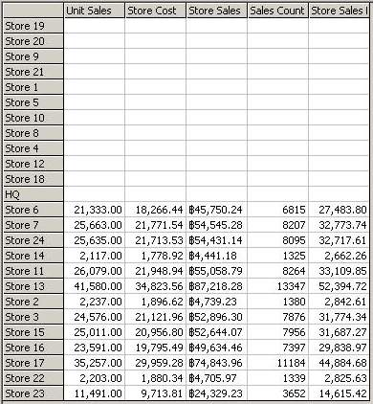

รูปที่ ก-21 แสดงตัวอย่างการใช้ฟังชันก์ Members
3.16 NextMember
Returns member ตัวถัดไปใน level เดียวกันของ member ที่กำหนด
Syntax
«Member».NextMember
ตัวอย่าง
SELECT {Measures.Members} ON COLUMNS,
{[Store].[USA].[CA].nextmember} ON ROWS
FROM [Sales]

รูปที่ ก-22 แสดงตัวอย่างการใช้ฟังชันก์ NextMember

3.17 OpeningPeriod
Return member ตัวแรกใน level ที่กำหนด
Syntax
OpeningPeriod([«Level»[, «Member»]])
3.18 ParallelPeriod
Returns member จากช่วงเวลาเดียวกันกับช่วงเวลาที่กำหนดของ member ที่ต้องการ
Syntax
ParallelPeriod([«Level»[, «Numeric Expression»[, «Member»]]])
3.19 Parent
Returns parent ของ member
Syntax
«Member».Parent
ตัวอย่าง
SELECT {[Measures].MEMBERS} ON COLUMNS,
{[CA].PARENT} ON ROWS
FROM Sales

รูปที่ ก-23 แสดงตัวอย่างการใช้ฟังชันก์ Parent
3.20 PrevMember
Returns member ตัวก่อนหน้า member ที่กำหนดภายใต้ levelเดียวกัน
Syntax
«Member».PrevMember
ตัวอย่าง
SELECT {Measures.Members} ON COLUMNS,
{[Store].[USA].[OR].PrevMember} ON ROWS
FROM [Sales]

รูปที่ ก-24 แสดงตัวอย่างการใช้ฟังชันก์ PrevMember

3.21 StrToMember
Returns member จาก string expression
Syntax
StrToMember(«String Expression»)
ตัวอย่าง
SELECT {Measures.Members} ON COLUMNS,
{StrToMember(" [Store].[USA].[OR]")} ON ROWS
FROM [Sales]

รูปที่ ก-25 แสดงตัวอย่างการใช้ฟังชันก์ StrToMember
3.22 ValidMeasure
Syntax
ValidMeasure(«Tuple»)

4. Numeric Functions
4.1 Aggregate
Syntax
Aggregate(«Set»[, «Numeric Expression»])
4.2 Avg
Returns ค่า average ของ numeric expression ภายใต้ set ที่ต้องการ
Syntax
Avg(«Set»[, «Numeric Expression»])
ตัวอย่าง
WITH MEMBER [Time].[Average Sales] AS 'AVG(DESCENDANTS([Time].[1997], [Time].[Month]))'
MEMBER [Time].[Average Count] AS 'COUNT(DESCENDANTS([Time].[1997], [Time].[Month]),EXCLUDEEMPTY)'
SELECT {[Time].[1997], [Time].[Average Sales], [Time].[Average Count]} ON COLUMNS,
[Product].[Brand Name].MEMBERS ON ROWS
FROM [Sales]
WHERE (Measures.[Unit Sales])

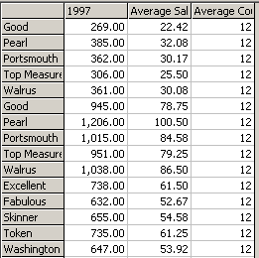

รูปที่ ก-26 แสดงตัวอย่างการใช้ฟังชันก์ Avg
4.3 CalculationCurrentPass
Syntax
CalculationCurrentPass()
4.4 CalculationPassValue
Syntax
CalculationPassValue(«Numeric Expression», «Pass Value»[, «Access Flag»])
4.5 CoalesceEmpty
Returns the coalesced value.
Syntax
Numeric
CoalesceEmpty(«Numeric Expression»[, «Numeric Expression»]...)
String
CoalesceEmpty(«String Expression»[, «String Expression»]...)
ตัวอย่าง
WITH MEMBER Measures.[Profit Growth] AS '(Measures.[Profit]) / COALESCEEMPTY((Measures.[Profit], [Time].PREVMEMBER), Measures.[Profit])',
FORMAT_STRING = '#.00%'
SELECT {Measures.[Profit], Measures.[Profit Growth]} ON COLUMNS,
{DESCENDANTS([Time].[1997], [Month])} ON ROWS
FROM [Sales]

4.6 Correlation
Syntax
Correlation(«Set», «Numeric Expression»[, «Numeric Expression»])
4.7 Covariance
Syntax
Covariance(«Set», «Numeric Expression»[, «Numeric Expression»])
4.8 CovarianceN
Syntax
CovarianceN(«Set», «Numeric Expression»[, «Numeric Expression»])
4.9 DistinctCount
Returns number ของ distinct, non-empty tuples in a set
Syntax
DistinctCount(«Set»)
ตัวอย่าง
WITH MEMBER Measures.a as 'DistinctCount({ [Product Department].Members})'
SELECT
{ Measures.a,[Measures].Members } ON COLUMNS,
{ [Store].[Store Country].Members} ON ROWS
FROM Sales
4.10 IIf
Returns one of two numeric or string values determined by a logical test.
Syntax
Numeric
IIf(«Logical Expression», «Numeric Expression1», «Numeric Expression2»)
String
IIf(«Logical Expression», «String Expression1», «String Expression2»)
ตัวอย่าง
WITH MEMBER [Measures].[BigSeller] AS
'IIf(Measures.[Store Sales] > 20000, "Yes", "No")'
SELECT
{[Store].[Store Name].Members} ON COLUMNS,
{[Measures].[Store Sales], [Measures].[BigSeller]} ON ROWS
FROM Sales

4.11 LinRegIntercept
Syntax
LinRegIntercept(«Set», «Numeric Expression»[, «Numeric Expression»])
4.12 LinRegPoint
Syntax
LinRegPoint(«Numeric Expression», «Set», «Numeric Expression»[,
«Numeric Expression»])
4.13 LinRegR2
Syntax
LinRegR2(«Set», «Numeric Expression»[, «Numeric Expression»])
4.14 LinRegSlope
Syntax
LinRegSlope(«Set», «Numeric Expression»[, «Numeric Expression»])
4.15 LinRegVariance
Syntax
LinRegVariance(«Set», «Numeric Expression»[, «Numeric Expression»])
4.16 LookupCube
Returns ค่าของ Multidimensional Expressions (MDX) ใน cube ที่ต้องการภายใต้ database เดียวกัน
Syntax
Numeric
LookupCube(«Cube String», «Numeric Expression»)
String
LookupCube(«Cube String», «String Expression»)
ตัวอย่าง
WITH MEMBER Measures.[Store Unit Sales] AS
'LookupCube("Sales","(" + MemberToStr(Store.CurrentMember) + ", Measures.[Unit Sales])")'
SELECT {Measures.Amount, Measures.[Store Unit Sales]} ON COLUMNS,
Store.CA.CHILDREN ON ROWS
FROM Budget

4.17 Max
Returns the maximum value ของ numeric expression จาก set ที่กำหนด
Syntax
Max(«Set»[, «Numeric Expression»])
ตัวอย่าง
WITH MEMBER Measures.[Maximum Sales] AS 'MAX(DESCENDANTS([Time].CURRENTMEMBER, [Time].[Month]),
Measures.[Unit Sales])'
SELECT {[Time].[1997]} ON COLUMNS,
[Product].[Product Category].MEMBERS ON ROWS
FROM [Sales]
WHERE (Measures.[Maximum Sales])
4.18 Median
Returns the median value ของ a numeric expression จาก set ที่กำหนด
Syntax
Median(«Set»[, «Numeric Expression»])
ตัวอย่าง
WITH MEMBER Measures.[Maximum Sales] AS 'Median(DESCENDANTS([Time].CURRENTMEMBER, [Time].[Month]),
Measures.[Unit Sales])'
SELECT {[Time].[1997]} ON COLUMNS,
[Product].[Product Category].MEMBERS ON ROWS
FROM [Sales]
WHERE (Measures.[Maximum Sales])
4.19 Min
Returns the minimum value ของ numeric expression จาก set ที่กำหนด
Syntax
Min(«Set»[, «Numeric Expression»])
ตัวอย่าง
WITH MEMBER Measures.[Maximum Sales] AS 'MIN(DESCENDANTS([Time].CURRENTMEMBER, [Time].[Month]), Measures.[Unit Sales])'
SELECT {[Time].[1997]} ON COLUMNS,
[Product].[Product Category].MEMBERS ON ROWS
FROM [Sales]
WHERE (Measures.[Maximum Sales])
4.20 Ordinal
Syntax
«Level».Ordinal
4.21 Predict
Syntax
Predict(«Mining Model Name», «Numeric Expression»)
4.22 Rank
Syntax
Rank(«Tuple», «Set»[, «Calc Expression»])
4.23 RollupChildren
Syntax
RollupChildren(«Member», «String Expression»)
4.24 Stddev
Alias for Stdev
4.25 StddevP
Alias for StdevP
4.26 Stdev
Syntax
Stdev(«Set»[, «Numeric Expression»])
4.27 StdevP
Syntax
StdevP(«Set»[, «Numeric Expression»])
4.28 StrToValue
Syntax
StrToValue(«String Expression»)
4.29 Sum
Returns ผล sum ของ numeric expression
Syntax
Sum(«Set»[, «Numeric Expression»])

ตัวอย่าง
WITH MEMBER Measures.SaleCA_WA AS
'SUM({[Store].[Store State].[CA], [Store].[Store State].[WA]},Measures.[Unit Sales])', FORMAT_STRING = '#.00'
SELECT {DESCENDANTS([Time].[1997], [Month])} ON COLUMNS,
{[Product].[Product Family].MEMBERS} ON ROWS
FROM [Sales]
WHERE (Measures.SaleCA_WA)
4.30 Value
Syntax
«Member».Value
4.31 Var
Syntax
Var(«Set»[, «Numeric Expression»])
4.32 Variance
Alias for Var
4.33 VarianceP
Alias for VarP.
4.44 VarP
Syntax
VarP(«Set»[, «Numeric Expression»])

5. Set Functions
  - AddCalculatedMembers
Return members ทั้งหมดที่เป็นสมาชิกของ set ตามที่ระบุใน («Set») โดย return calculated members ด้วย (โดยปกติจะไม่แสดง) ใช้ในกรณีที่อ้างอิงถึง Set
Syntax
AddCalculatedMembers(«Set»)
ตัวอย่าง
SELECT ADDCALCULATEDMEMBERS(Measures.MEMBERS) ON COLUMNS,
{[Store].[Store State].MEMBERS} ON ROWS
FROM [Sales]

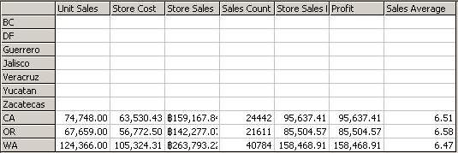

รูปที่ ก-27 แสดงตัวอย่างการใช้ฟังชันก์ AddCalculatedMembers
5.2 AllMembers
Return members ทั้งหมดของ Dimension หรือ Level ที่กำหนด โดย return calculated members ด้วย (โดยปกติจะไม่แสดง) ใช้ในกรณีที่อ้างอิงถึง Dimension หรือ Level
Syntax
Dimension «Dimension».AllMembers
Level «Level».AllMembers
ตัวอย่าง
SELECT Measures.AllMEMBERS ON COLUMNS,
[Store].[Store State].Members ON ROWS
FROM [Sales]

รูปที่ ก-28 แสดงตัวอย่างการใช้ฟังชันก์ AllMembers
5.3 Ancestors
Return ancestor ใน level ที่ต้องการของ member ที่กำหนด
Syntax
Level Ancestors(«Member», «Level»)
Distance Ancestors(«Member», «Numeric Expression»)

ตัวอย่าง
SELECT {[Measures].MEMBERS} ON COLUMNS,
ANCESTORS ([Store].[USA].[CA].[Los Angeles],[Store State]) ON ROWS
FROM Sales

รูปที่ ก-29 แสดงตัวอย่างการใช้ฟังชันก์ Ancestors
  - Ascendants
Return ascendants ของ member ที่กำหนด
Syntax
Ascendants(«Member»)
ตัวอย่าง
SELECT Measures.MEMBERS ON COLUMNS,
{Ascendants([Los Angeles])} ON ROWS
FROM [Sales]
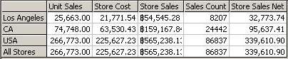

รูปที่ ก-30 แสดงตัวอย่างการใช้ฟังชันก์ Ascendants
5.5 Axis
Return set ตามที่กำหนดใน axis
Syntax
Axis(«Numeric Expression»)
ตัวอย่าง
SELECT Measures.MEMBERS ON AXIS(0),
{Ascendants([Los Angeles])} ON AXIS(1)
FROM [Sales]

รูปที่ ก-31 แสดงตัวอย่างการใช้ฟังชันก์ Axis

5.6 BottomCount
Return member ตามจำนวนที่กำหนด โดยทำการเรียง member จากน้อยไปมากก่อน
Syntax
BottomCount(«Set», «Count»[, «Numeric Expression»])
ตัวอย่าง
SELECT Measures.MEMBERS ON COLUMNS,
BottomCount({[Store].[Store State].MEMBERS}, 8, [Measures].[Unit Sales]) ON ROWS
FROM [Sales]
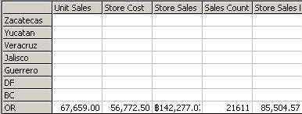

รูปที่ ก-32 แสดงตัวอย่างการใช้ฟังชันก์ BottomCount
  - BottomPercent
Return member ตามจำนวนที่กำหนดเป็นเปอร์เซ็นต์ โดยทำการเรียง member จากน้อยไปมากก่อน
Syntax
BottomPercent(«Set», «Percentage», «Numeric Expression»)
ตัวอย่าง
SELECT Measures.MEMBERS ON COLUMNS,
BottomPERCENT({[Store].[Store State].MEMBERS}, 10, [Measures].[Unit Sales])
ON ROWS
FROM [Sales]

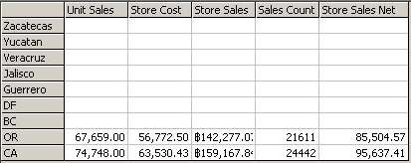

รูปที่ ก-33 แสดงตัวอย่างการใช้ฟังชันก์ BottomPercent
  - BottomSum
Return member ที่มีค่าน้อยกว่าค่าที่กำหนด
Syntax
BottomSum(«Set», «Value», «Numeric Expression»)
ตัวอย่าง
SELECT Measures.MEMBERS ON COLUMNS,
BottomSum({[Store].[Store State].MEMBERS}, 100000, Measures.[Unit Sales])
ON ROWS
FROM [Sales]

รูปที่ ก-34 แสดงตัวอย่างการใช้ฟังชันก์ BottomSum
  - Children
Return children ของ member ที่กำหนด
Syntax
«Member».Children
ตัวอย่าง
SELECT Measures.MEMBERS ON COLUMNS,
{[Store].[Store State].[CA].CHILDREN} ON ROWS
FROM [Sales]
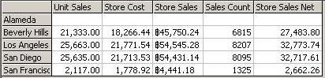

รูปที่ ก-35 แสดงตัวอย่างการใช้ฟังชันก์ Children
  - Crossjoin
Return cross product ของ 2 sets
Syntax
Crossjoin(«Set1», «Set2»)
ตัวอย่าง
SELECT [Product].[Product Family].MEMBERS ON COLUMNS,
CROSSJOIN ( [Customers].[Country].MEMBERS ,
[Time].[Year].MEMBERS) } ON ROWS
FROM Sales
WHERE ([Measures].[Unit Sales])
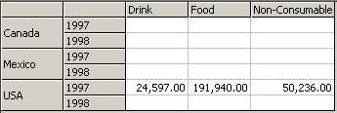

รูปที่ ก-36 แสดงตัวอย่างการใช้ฟังชันก์ Crossjoin
  - Descendants
Return member ที่เป็น descendants ของ member ที่กำหนด ใน level ที่ต้องการ
Syntax
Level Descendants(«Member», [«Level»[, «Desc_flags»]])
Distance Descendants(«Member», «Distance»[, «Desc_flags»])
ตัวอย่าง
SELECT Measures.MEMBERS ON COLUMNS,
{ DESCENDANTS([Store].[Store State].[CA],1)} ON ROWS
FROM [Sales]
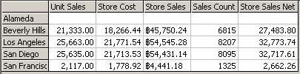

รูปที่ ก-37 แสดงตัวอย่างการใช้ฟังชันก์ Descendants
  - Distinct
Return set โดย remove tuple ที่ซ้ำกันออก
Syntax
Distinct(«Set»)
ตัวอย่าง
SELECT [Measures].Members ON COLUMNS,
Distinct({ [Store].[USA].[CA],[Store].[USA].[OR],
[Store].[USA].[WA],[Store].[USA].[CA] }) ON ROWS
FROM Sales
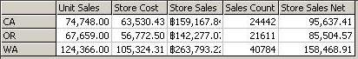

รูปที่ ก-38 แสดงตัวอย่างการใช้ฟังชันก์ Distinct
  - DrilldownLevel
Drilldown member ที่กำหนดลง 1 level
Syntax
DrilldownLevel(?Set?[, ?Level? ])
ตัวอย่าง
SELECT [Measures].MEMBERS ON COLUMNS,
DrillDownLevel( {[Store].[USA] },[Store Country] ) ON ROWS
FROM Sales
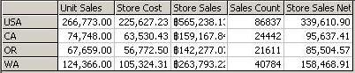

รูปที่ ก-39 แสดงตัวอย่างการใช้ฟังชันก์ DrilldownLevel
  - DrilldownLevelBottom
Drilldown member ที่กำหนดลง 1 level, ทำการเรียงจากน้อยไปมาก แล้วแสดงเฉพาะจำนวนที่กำหนด
Syntax
DrilldownLevelBottom(«Set», «Count»[, [«Level»][, «Numeric Expression»]])
ตัวอย่าง
SELECT [Measures].Members ON COLUMNS,
DrilldownLevelBottom({ [Store].[USA] },2,,[Unit Sales]) ON ROWS
FROM Sales
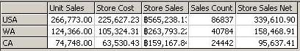

รูปที่ ก-40 แสดงตัวอย่างการใช้ฟังชันก์ DrilldownLevelBottom
  - DrilldownLevelTop
Drilldown member ที่กำหนดลง 1 level, ทำการเรียงจากมากไปน้อย แล้วแสดงเฉพาะจำนวนที่กำหนด
Syntax
DrilldownLevelTop(«Set», «Count»[, [«Level»][, «Numeric Expression»]])
ตัวอย่าง
SELECT [Measures].Members ON COLUMNS,
DrilldownLevelTop({ [Store].[USA] },2,,[Unit Sales]) ON ROWS
FROM Sales

รูปที่ ก-41 แสดงตัวอย่างการใช้ฟังชันก์ DrilldownLevelTop
  - DrilldownMember
Drills down members ใน set ที่กำหนด หรือใช้ drills down set ของ tuples
Syntax
DrilldownMember(«Set1», «Set2»[, RECURSIVE])
ตัวอย่าง
SELECT [Measures].MEMBERS ON COLUMNS,
DrillDownMember( {[Store].[USA],[Store].[Canada],[Store].[Mexico] },
{[Store].[USA],[Store].[Vancouver],[Store].[Mexico] } ) ON ROWS
FROM Sales
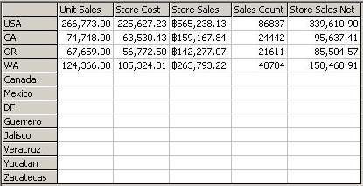

รูปที่ ก-42 แสดงตัวอย่างการใช้ฟังชันก์ DrilldownMember
  - DrilldownMemberBottom
Drills down members ใน set ที่กำหนด, ทำการเรียงจากน้อยไปมากแล้วแสดงตามจำนวนที่กำหนด
Syntax
DrilldownMemberBottom(«Set1», «Set2», «Count»[, [«Numeric Expression»]
[, RECURSIVE]])
ตัวอย่าง
SELECT [Measures].MEMBERS ON COLUMNS,
DrilldownMemberBottom( {[Store].[USA],[Store].[Canada],[Store].[Mexico] },
{[Store].[USA],[Store].[Vancouver],[Store].[Mexico] },2,[Measures].[Unit Sales] ) ON ROWS
FROM Sales
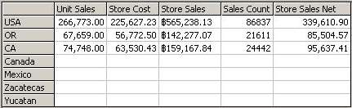

รูปที่ ก-43 แสดงตัวอย่างการใช้ฟังชันก์ DrilldownMemberBottom
  - DrilldownMemberTop
Drills down members ใน set ที่กำหนด, ทำการเรียงจากมากไปน้อยแล้วแสดงตามจำนวนที่กำหนด
Syntax
DrilldownMemberTop(«Set1», «Set2», «Count»[, [«Numeric Expression»]
[, RECURSIVE]])
ตัวอย่าง
SELECT [Measures].MEMBERS ON COLUMNS,
DrilldownMemberTop( {[Store].[USA],[Store].[Canada],[Store].[Mexico] },
{[Store].[USA],[Store].[Vancouver],[Store].[Mexico] },2,[Measures].[Unit Sales] ) ON ROWS
FROM Sales
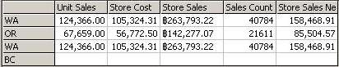

รูปที่ ก-44 แสดงตัวอย่างการใช้ฟังชันก์ DrilldownMemberTop
  - DrillupLevel
Drills up members จาก set ที่กำหนดไปยัง level ที่ต้องการ
Syntax
DrillupLevel(«Set»[, «Level»])
ตัวอย่าง
SELECT [Measures].MEMBERS ON COLUMNS,
DrillUpLevel( {[Store].[CA],[USA] },[Store Country] ) ON ROWS
FROM Sales

รูปที่ ก-45 แสดงตัวอย่างการใช้ฟังชันก์ DrilldownMember
  - DrillupMember
Drills up members จาก set ที่กำหนดไปยัง level ที่กำหนดกับอีก set
Syntax
DrillupMember(«Set1», «Set2»)
ตัวอย่าง
SELECT Measures.MEMBERS ON COLUMNS,
DrillUpMember({WA,[OR],WA,BC},{USA}) ON ROWS
FROM Sales
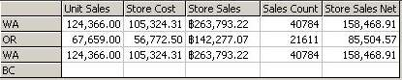

รูปที่ ก-46 แสดงตัวอย่างการใช้ฟังชันก์ DrillupMember
  - Except
หาความแตกต่างของ 2 set
Syntax
Except(«Set1», «Set2»[, ALL])
ตัวอย่าง
SELECT [Measures].MEMBERS ON COLUMNS,
Except( {[Canada],[Mexico],[USA]},{[Canada]} ) ON ROWS
FROM Sales
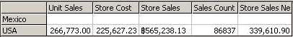

รูปที่ ก-47 แสดงตัวอย่างการใช้ฟังชันก์ Except
  - Extract
Returns a set จาก tuples เฉพาะ dimension ที่ต้องการ
Syntax
Extract(«Set», «Dimension»[, «Dimension»...])

ตัวอย่าง
SELECT { [Measures].MEMBERS} ON COLUMNS,
Extract({ ([1997], WA),([1997],[CA])}, Store) ON ROWS
FROM Sales
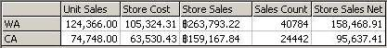

รูปที่ ก-48 แสดงตัวอย่างการใช้ฟังชันก์ Extract
  - Filter
Returns set ที่ได้จากการ filter set ที่กำหนดตาม search condition
Syntax
Filter(«Set», «Search Condition»)
ตัวอย่าง
SELECT [Measures].MEMBERS ON COLUMNS,
FILTER( {[Store].[Store City].MEMBERS},([Measures].[Unit Sales],
[Time].[1997]) < 10000) ON ROWS
FROM [Sales]
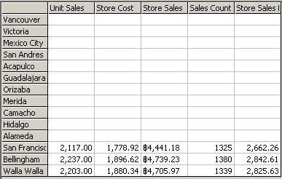

รูปที่ ก-49 แสดงตัวอย่างการใช้ฟังชันก์ Filter
  - Generate
แสดง set ของ each member
Syntax
Set Generate(«Set1», «Set2»[, ALL])
String Generate(«Set», «String Expression»[, «Delimiter»])
ตัวอย่าง
SELECT GENERATE([Time].[Quarter].MEMBERS,
{[Time].CurrentMember.FIRSTCHILD}) ON COLUMNS,
Non Empty [Store].[Store Name].MEMBERS ON ROWS
FROM [Sales]

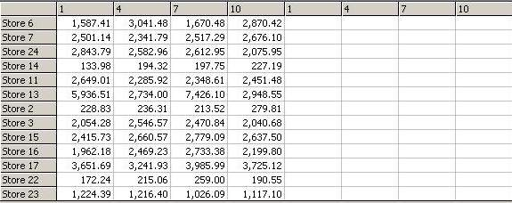

รูปที่ ก-50 แสดงตัวอย่างการใช้ฟังชันก์ Generate
  - Head
Returns members แรกตามจำนวนที่กำหนดของสมาชิกใน set
Syntax
Head(«Set»[, «Numeric Expression»])
ตัวอย่าง
SELECT Measures.MEMBERS ON COLUMNS,
HEAD( {[Store].[Store City].MEMBERS}, 13) ON ROWS
FROM [Sales]
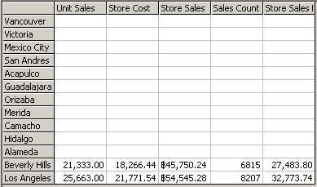

รูปที่ ก-51 แสดงตัวอย่างการใช้ฟังชันก์ Head
  - Hierarchize
Return members จาก set ตามลำดับใน hierarchy
Syntax
Hierarchize(«Set»[, POST])
ตัวอย่าง
SELECT Measures.MEMBERS ON COLUMNS,
Hierarchize( [Time].Members,POST) ON ROWS
FROM [Sales]
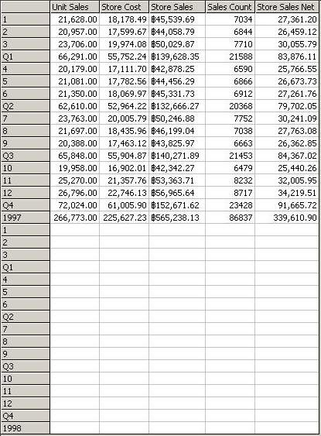

รูปที่ ก-52 แสดงตัวอย่างการใช้ฟังชันก์ Hierarchize
  - Intersect
Returns intersection ของ 2 sets
Syntax
Intersect(«Set1», «Set2»[, ALL])

ตัวอย่าง
Select [Measures].Members on Columns,
Intersect( {[Time].[1997].[Q1],[Time].[1998].[Q3]},
{[Time].[1997].[Q1],[Time].[1997].[Q2]} ) on Rows
from Sales

รูปที่ ก-53 แสดงตัวอย่างการใช้ฟังชันก์ Intersect
  - LastPeriods
Returns set ของ members ในลำดับก่อนหน้าหรือหลัง members นั้น รวมทั้ง members ที่กำหนดด้วย
Syntax
LastPeriods(«Index»[, «Member»])
ตัวอย่าง
SELECT {Measures.Members} ON COLUMNS,
LastPeriods(3,[Store].[OR]) ON ROWS
FROM [Sales]
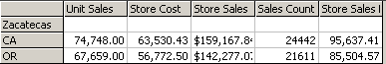

รูปที่ ก-54 แสดงตัวอย่างการใช้ฟังชันก์ LastPeriods
  - Members
Returns set ของ members ที่เป็นสมาชิกใน dimension, level หรือ hierarchy ที่ต้องการหรือ returns member ที่กำหนดโดย string expression
Syntax
Dimension «Dimension».Members
Hierarchy «Hierarchy».Members
Level «Level».Members
String Members(«String Expression»)

  - Mtd
Returns set ของ members จาก level Mount ใน Time dimension โดยเริ่มจากค่าแรกจนถึงค่าที่กำหนด
Syntax
Mtd([«Member»])
ตัวอย่าง
SELECT {Measures.Members} ON COLUMNS,
Mtd( [8]) ON ROWS
FROM [Sales]

รูปที่ ก-55 แสดงตัวอย่างการใช้ฟังชันก์ Generate
  - NameToSet
Returns set ของ single member จาก string expression ที่เป็น member name
Syntax
NameToSet(«Member Name»)
ตัวอย่าง
SELECT {Measures.Members} ON COLUMNS,
NameToSet("[Store].[USA].[WA].[Bellingham].[Store 2]") ON ROWS
FROM [Sales]

รูปที่ ก-56 แสดงตัวอย่างการใช้ฟังชันก์ NameToSet
  - NonEmptyCrossjoin
Returns cross product ของ 2 sets หรือมากกว่า โดยไม่รวม empty tuples
Syntax
NonEmptyCrossjoin(«Set1», «Set2»[, «Set3»...][, «Crossjoin Set Count»])
ตัวอย่าง
Select {Measures.Members} ON COLUMNS,
NonEmptyCrossJoin ([Store Type].Children, {[Product].[Product Family].MEMBERS}) ON ROWS
FROM Sales

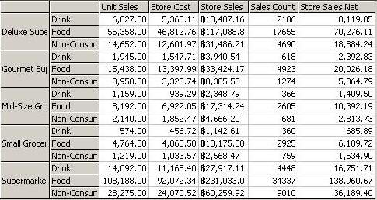

รูปที่ ก-57 แสดงตัวอย่างการใช้ฟังชันก์ NonEmptyCrossjoin
  - Order
เรียงลำดับ members ตามที่กำหนด
Syntax
Order(«Set», {«String Expression» | «Numeric Expression»}
[, ASC | DESC | BASC | BDESC])
ตัวอย่าง
SELECT {Measures.Members} ON COLUMNS,
ORDER ({[Store].[Store City].MEMBERS}, [Measures].[Unit Sales], BASC) ON ROWS
FROM Sales

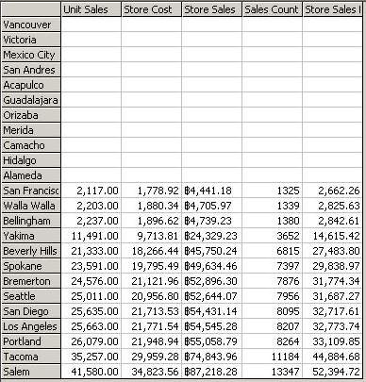

รูปที่ ก-58 แสดงตัวอย่างการใช้ฟังชันก์ Order
  - PeriodsToDate
Returns set ของ periods members จาก level ที่กำหนด เริ่มจากตัวแรกถึงตัวที่กำหนด
Syntax
PeriodsToDate([«Level»[, «Member»]])
ตัวอย่าง
SELECT {Measures.Members} ON COLUMNS,
PeriodsToDate(Quarter,[8]) ON ROWS
FROM [Sales]
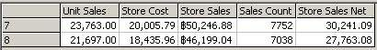

รูปที่ ก-59 แสดงตัวอย่างการใช้ฟังชันก์ PeriodsToDate
  - Qtd
Returns set ของ members จาก level Quarter ใน Time dimension โดยเริ่มจากค่าแรกจนถึงค่าที่กำหนด
Syntax
Qtd([«Member»])

ตัวอย่าง
SELECT {Measures.Members} ON COLUMNS,
QTD( [5]) ON ROWS
FROM [Sales]
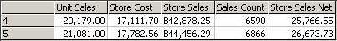

รูปที่ ก-60 แสดงตัวอย่างการใช้ฟังชันก์ Qtd
  - Siblings
Returns siblings ของ member ที่กำหนดรวมทั้ง member นั้นด้วย
Syntax
«Member».Siblings
ตัวอย่าง
SELECT {Measures.Members} ON COLUMNS,
{ [Time].[5].Siblings} ON ROWS
FROM [Sales]
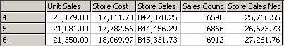

รูปที่ ก-61 แสดงตัวอย่างการใช้ฟังชันก์ Siblings
  - StripCalculatedMembers
Returns set ที่สร้างโดย remove calculated members ออกจาก set ที่กำหนด
Syntax
StripCalculatedMembers(«Set»)
ตัวอย่าง
SELECT StripCalculatedMembers(ADDCALCULATEDMEMBERS(Measures.MEMBERS))
ON COLUMNS,
{[Store].[Store State].MEMBERS} ON ROWS
FROM [Sales]

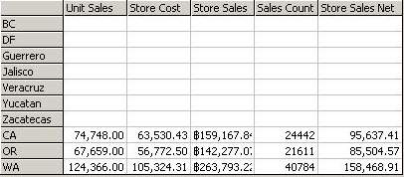

รูปที่ ก-62 แสดงตัวอย่างการใช้ฟังชันก์ StripCalculatedMembers
  - StrToSet
สร้าง set จาก string ที่กำหนด
Syntax
StrToSet(«String Expression»)
ตัวอย่าง
SELECT {Measures.Members} ON COLUMNS,
StrToSet("Time.Members") ON ROWS
FROM [Sales]
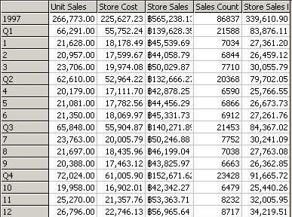

รูปที่ ก-63 แสดงตัวอย่างการใช้ฟังชันก์ StrToSet
  - Subset
Returns subset ของ tuples จาก set ที่กำหนด
Syntax
Subset(«Set», «Start»[, «Count»])

ตัวอย่าง
SELECT {Measures.Members} ON COLUMNS,
SubSet([Store].[Store State].MEMBERS,5,10) ON ROWS
FROM [Sales]
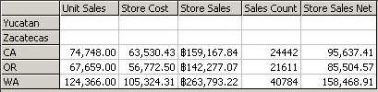

รูปที่ ก-64 แสดงตัวอย่างการใช้ฟังชันก์ Subset
  - Tail
Returns subset(ตามจำนวนที่ต้องการ) ของ set ที่กำหนด โดย return จากตัวสุดท้ายก่อน
Syntax
Tail(«Set»[, «Count»])
ตัวอย่าง
SELECT {[Measures].[Unit Sales]} ON COLUMNS,
Tail([Store].[Store State].MEMBERS,10) ON ROWS
FROM Sales
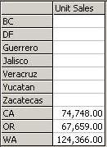

รูปที่ ก-65 แสดงตัวอย่างการใช้ฟังชันก์ Tail
  - ToggleDrillState
Syntax
ToggleDrillState(«Set1», «Set2»[, RECURSIVE])
  - TopCount
เรียงค่าจำนวนที่ต้องการจากมากไปน้อย แล้ว return เฉพาะที่รวมกันแล้วได้มากกว่าจำนวนที่กำหนดเป็น Percent
Syntax
TopCount(«Set», «Count»[, «Numeric Expression»])
ตัวอย่าง
SELECT Measures.MEMBERS ON COLUMNS,
TOPCOUNT({[Store].[Store City].MEMBERS}, 12, Measures.[Sales Count]) ON ROWS
FROM [Sales]
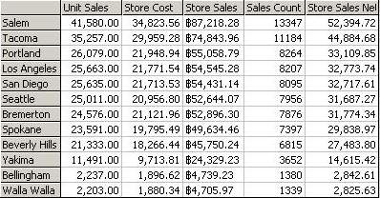

รูปที่ ก-66 แสดงตัวอย่างการใช้ฟังชันก์ TopCount
  - TopPercent
เรียงค่าจำนวนที่ต้องการจากมากไปน้อยแล้ว return เฉพาะที่รวมกันแล้วได้มากกว่าจำนวนที่กำหนดเป็น Percent
Syntax
TopPercent(«Set», «Percentage», «Numeric Expression»)
ตัวอย่าง
SELECT Measures.MEMBERS ON COLUMNS,
TOPPERCENT({[Store].[Store City].MEMBERS}, 50, Measures.[Sales Count]) ON ROWS
FROM [Sales]
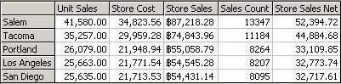

รูปที่ ก-67 แสดงตัวอย่างการใช้ฟังชันก์ TopPercent
  - TopSum
เรียงค่าจำนวนที่ต้องการจากมากไปน้อยแล้ว return เฉพาะที่รวมกันแล้วได้มากกว่าจำนวนที่กำหนด
Syntax
TopSum(«Set», «Value», «Numeric Expression»)

ตัวอย่าง
SELECT Measures.MEMBERS ON COLUMNS,
Topsum( [Product].[Product Name].Members, 100 , [Measures].[Sales Count]) ON ROWS
FROM [Sales]
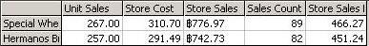

รูปที่ ก-68 แสดงตัวอย่างการใช้ฟังชันก์ TopSum
  - Union
Returns set ที่เกิดจากการ union ของ 2 sets ที่กำหนด
Syntax
Union(«Set1», «Set2»[, ALL])
Alternate Syntax 1
{«Set1», «Set2»}
Alternate Syntax 2
«Set1» + «Set 2»
ตัวอย่าง
Select Measures.MEMBERS on Columns,
UNION(TopCount([Store Name].Members, 5, (Profit,[1997].[Q1])),
TopCount([Store Name].Members,5,(Profit,[1997].[Q2])))
on Rows from Sales
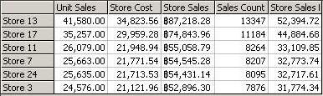

รูปที่ ก-69 แสดงตัวอย่างการใช้ฟังชันก์ Union
  - VisualTotals
Syntax
VisualTotals(«Set», «Pattern»)
  - Wtd
Returns set ของ members จาก level Week ใน Time dimension โดยเริ่มจากค่าแรกจนถึงค่าที่กำหนด
Syntax
Wtd([«Member»])
  - Ytd
Returns set ของ members จาก level Year ใน Time dimension โดยเริ่มจากค่าแรกจนถึงค่าที่กำหนด
Syntax
Ytd([«Member»])

- String Functions
  - CalculationPassValue
Syntax
Numeric
CalculationPassValue(«Numeric Expression», «Pass Value»[, «Access Flag»])
String
CalculationPassValue(«String Expression», «Pass Value»[, «Access Flag»])
  - CoalesceEmpty
ตรวจสอบค่าที่ต้องการ ถ้าเป็น Empty ให้ return ค่าหนึ่ง ถ้าไม่ใช่ให้ return อีกค่าหนึ่ง
Syntax
Numeric CoalesceEmpty(«Numeric Expression»[, «Numeric Expression»]...)
String CoalesceEmpty(«String Expression»[, «String Expression»]...)
ตัวอย่าง
WITH MEMBER Measures.[Profit Growth] AS
'(Measures.[Profit]) /
COALESCEEMPTY((Measures.[Profit], [Time].PREVMEMBER),Measures.[Profit])',
FORMAT_STRING = '#.00%'
SELECT {Measures.[Profit], Measures.[Profit Growth]} ON COLUMNS,
{DESCENDANTS([Time].[1997], [Month])} ON ROWS
FROM [Sales]

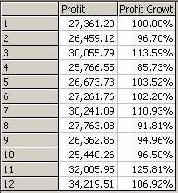

รูปที่ ก-70 แสดงตัวอย่างการใช้ฟังชันก์ CoalesceEmpty
  - Generate
Return set ของ member โดยการ joins คำตอบของ sets ด้วยการ union
Syntax
Set Generate(«Set1», «Set2»[, ALL])
String Generate(«Set», «String Expression»[, «Delimiter»])
  - IIf
Returns one ของ 2 numeric หรือ string values ที่ได้จาก logical test
Syntax
Numeric IIf(«Logical Expression», «Numeric Expression1»,
«Numeric Expression2»)
String IIf(«Logical Expression», «String Expression1»,
«String Expression2»)
  - LookupCube
Syntax
Numeric LookupCube(«Cube String», «Numeric Expression»)
String LookupCube(«Cube String», «String Expression»)
  - MemberToStr
สร้าง string จาก member ที่กำหนด
Syntax
MemberToStr(«Member»)
  - Name
Returns name ของ level, dimension, member, หรือ hierarchy ที่กำหนด
Syntax
Dimension «Dimension».Name
Level «Level».Name
Member «Member».Name
Hierarchy «Hierarchy».Name
  - Properties
Returns string ที่เป็น property ของ member
Syntax
«Member».Properties(«String Expression»)
ตัวอย่าง
WITH MEMBER [Measures].[Store Type] AS
'[Store].CurrentMember.Properties("Store Type")'
SELECT
{[Measures].[Unit Sales], [Measures].[Store Type]} ON COLUMNS,
{[Store].[Store Name].Members} ON ROWS
From Sales
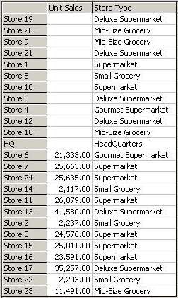

รูปที่ ก-71 แสดงตัวอย่างการใช้ฟังชันก์ CurrentMember.Properties

  - SetToStr
สร้าง string จาก set ที่กำหนด
Syntax
SetToStr(«Set»)
  - TupleToStr
Returns string จาก tuple ที่กำหนด
Syntax
TupleToStr(«Tuple»)
  - UniqueName
Returns unique name ของ level, dimension, member, or hierarchy ที่กำหนด
Syntax
Dimension «Dimension».UniqueName
Level «Level».UniqueName
Member «Member».UniqueName
Hierarchy «Hierarchy».UniqueName
  - UserName

- Tuple Functions
  - Current
  - StrToTuple
Constructs a tuple from a specified string expression in Multidimensional Expressions (MDX) format.
Syntax
StrToTuple(«String Expression»)
ตัวอย่าง
SELECT Measures.MEMBERS ON COLUMNS,
{{ StrToTuple("( [1997],product)"),StrToTuple("( [1997],product)") }.Item(1)} ON ROWS
FROM [Sales]

- Other Functions
  - Call
Syntax
Call «UDF Name»

